建设项目全过程审计系统操作指南

一. 系统登录 2

1．北京林业大学学研中心项目的参与人员 2

2．登录界面（先输入网址，再输入用户名和密码登录） 3

二. 事项流转 4

1.招标文件事项流转 4

2.变更洽商确认单事项流转 9

3.工程款进度款支付事项流转 11

4.管理建议事项流转 13

三．成果文件 15

1.工作台账 15

2.工作底稿 15

3.工作报表（用jmw账号登录） 15

4.工作档案 17

四．其他功能 18

1.工作联系函 18

2.协同工作（共享文件） 18

3.单位流程 19

4.法律法规查询 20

系统登录

1．北京林业大学学研中心项目的参与人员
项目名称：林大学研中心主体工程项目
参与单位及账号 | 分组名称 | 参与项目的人员 | 每组人员的账号
北林基建房产处  bljjfcc | 招标工程师 | 张艳 | zy
北林基建房产处  bljjfcc | 现场工程师 | 谭永春,周会锋,周长根,邓立奇 | tyc、zhf、 zcg、 dlq
北林基建房产处  bljjfcc | 造价人员 | 李杨林,路秋霞 | lyl、 lqx
北林基建房产处  bljjfcc | 主管工程副处长 | 刘雄军 | lxj
北林基建房产处  bljjfcc | 主管招标副处长 | 陈桂成 | cgc
北林基建房产处  bljjfcc | 主管副处长 | 刘雄军,陈桂成 | lxj、cgc
金马威工程咨询有限公司  jmw | 项目组人员 | 陈志森,孟晓宁,李方园 | czs、mxn、 lfy
金马威工程咨询有限公司  jmw | 项目负责人 | 李飞 | lf
金马威工程咨询有限公司  jmw | 区域经理 | 梁跃红 | lyh
金马威工程咨询有限公司  jmw | 公司技术负责人 | 梁跃红 | lyh
金马威工程咨询有限公司  jmw | 总经理 | 李飞 | lf
金马威工程咨询有限公司  jmw | 董事长 | 周和生 | zhs
北林审计处  blsjc | 文件审计人员 | 武元浩 | wyh
北林审计处  blsjc | 费用审计人员 | 武元浩,程艳霞 | wyh、cyx
北林审计处  blsjc | 主管副处长 | 刘金霞 | ljx
北林基建项目审批  bljjsp | 基建审批 | 李亚军 | lyj
北林基建项目审批  bljjsp | 审计审批 | 杨宏伟 | yhw
北林基建项目审批  bljjsp | 领导审批 | 王自力 | wzl
超级管理员 ：admin
账号为：admin 密码为：0129300
所有账号的密码均为： 111111

2．登录界面（先输入网址，再输入用户名和密码登录）
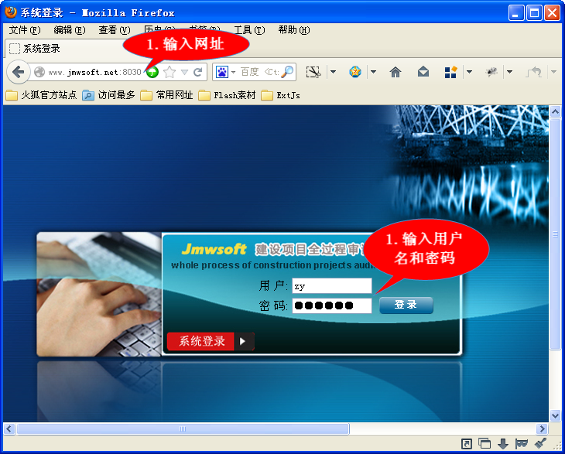

事项流转

1.招标文件事项流转
1）招标文件流程

分组名称 | 参与项目的人员 | 每组人员的账号
招标工程师 | 张艳 | zy
现场工程师 | 谭永春,周会锋,周长根,邓立奇 | tyc、zhf、 zcg、 dlq
造价人员 | 李杨林,路秋霞 | lyl、 lqx
主管工程副处长 | 刘雄军 | lxj
主管招标副处长 | 陈桂成 | cgc
项目组人员 | 陈志森,孟晓宁,李方园 | czs、mxn、 lfy
项目负责人 | 李飞 | lf
区域经理 | 梁跃红 | lyh
文件审计人员 | 武元浩 | wyh
主管副处长 | 刘金霞 | ljx
基建审批 | 李亚军 | lyj

2）招标文件工作事项的发起
招标文件流程的第一个处理人是招标工程师，我们用张艳（zy）登录，并发起一个招标文件的工作事项
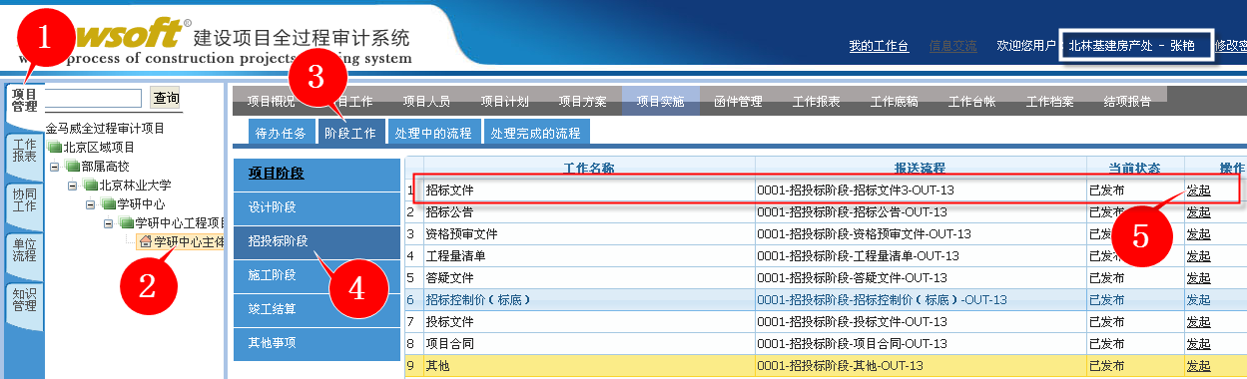
3）审核任务并填写表单
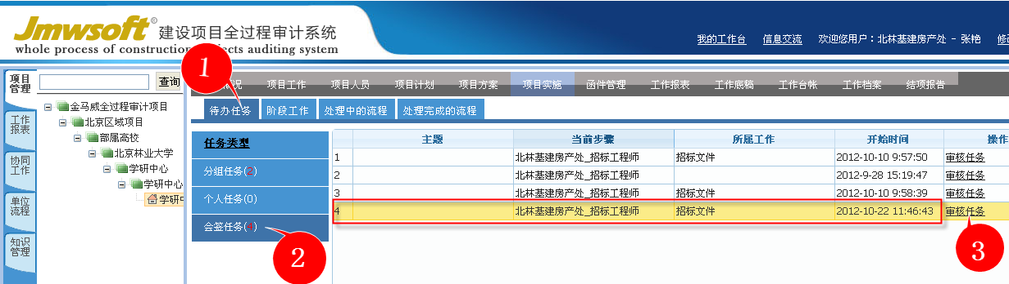
审核任务
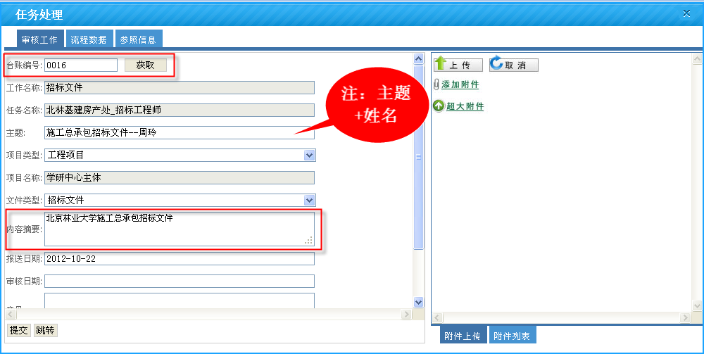
填写表单
4）附件上传
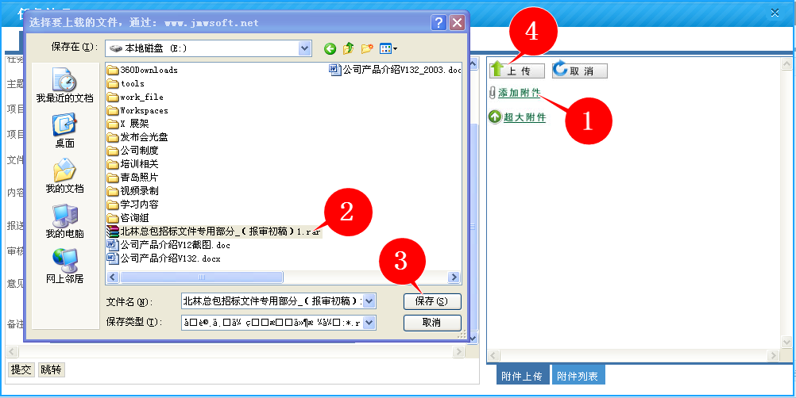
5）档案归档
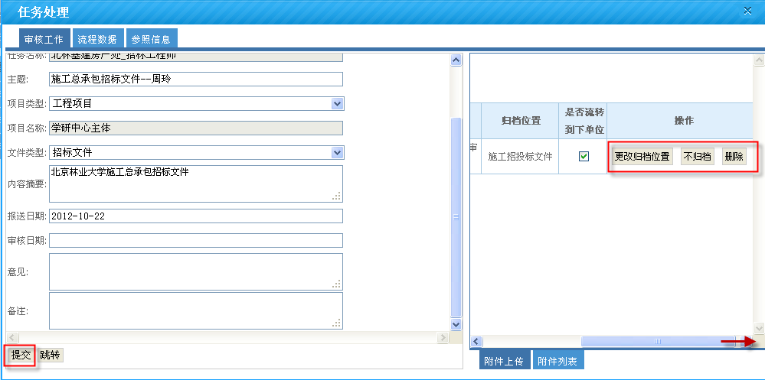
6）表单流转（流程的第二个处理人员谭永春（tyc）登录）
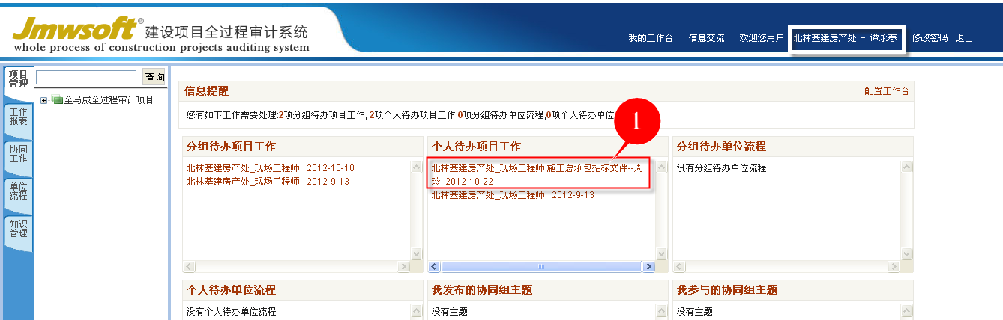
7）查看流转历史记录和附件
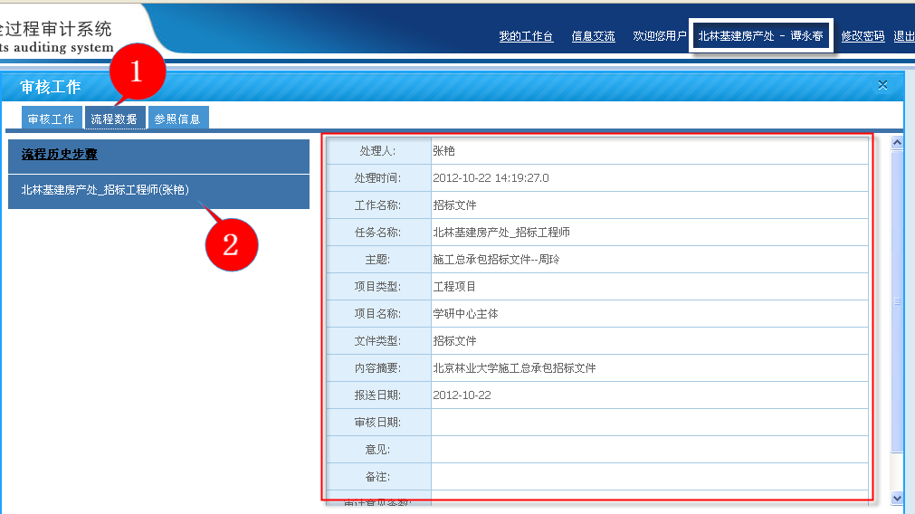
查看流转的历史记录
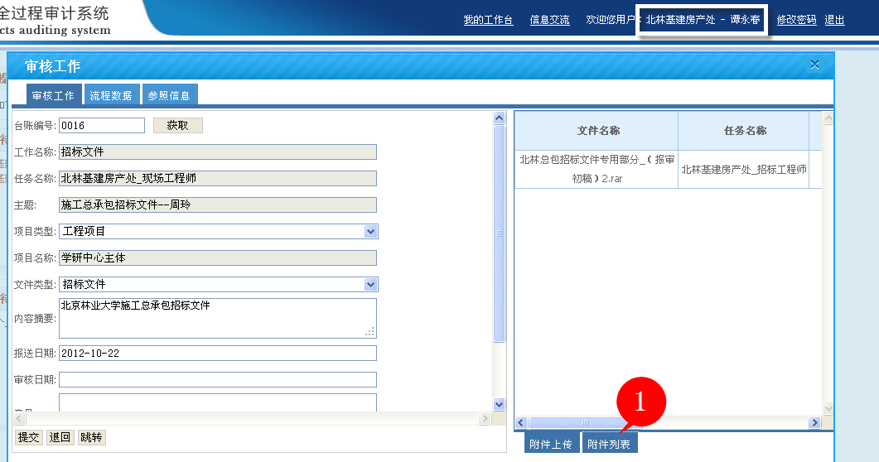
查看附件
8）工作事项退回
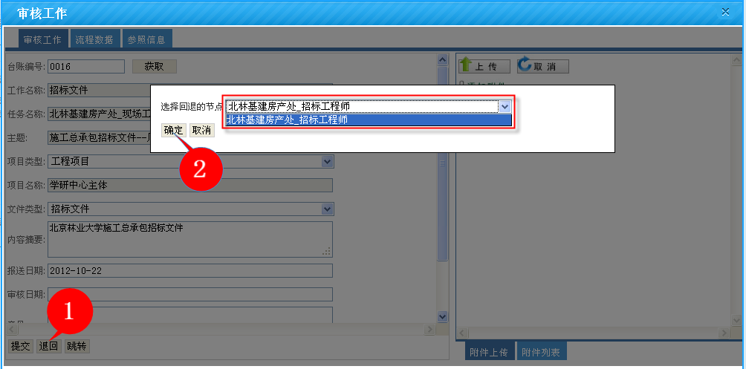
说明：一个单位的某个节点，可以回退到本单位之前的节点，和之前单位的所有节点处
9）工作事项跳转
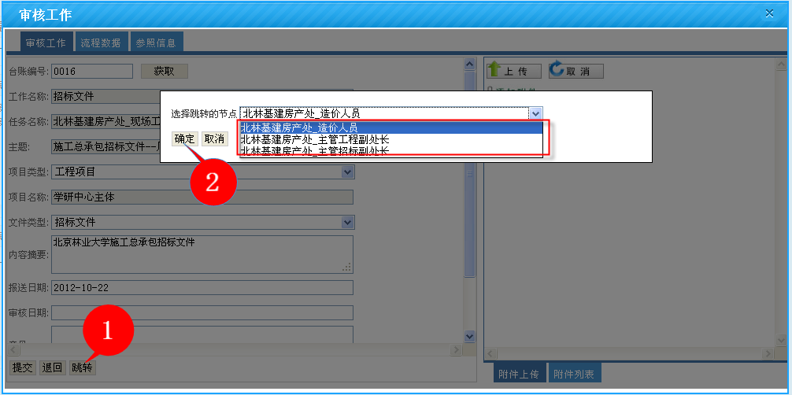
说明：一个单位的最后一个节点，可以跳转到其他任一单位的第一个节点
一个单位的第一个节点和中间节点，可以跳转到该单位的后续节点
10）事项处理完毕
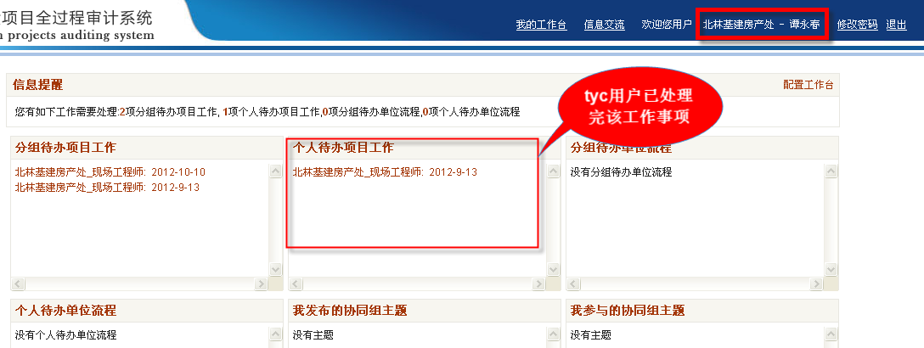

2.变更洽商确认单事项流转
1）变更洽商确认单流程

分组名称 | 参与项目的人员 | 每组人员的账号
现场工程师 | 谭永春,周会锋,周长根,邓立奇 | tyc、zhf、 zcg、 dlq
造价人员 | 李杨林,路秋霞 | lyl、 lqx
主管工程副处长 | 刘雄军 | lxj
项目组人员 | 陈志森,孟晓宁,李方园 | czs、mxn、 lfy
项目负责人 | 李飞 | lf
区域经理 | 梁跃红 | lyh
公司技术负责人 | 梁跃红 | lyh
总经理 | 李飞 | lf
文件审计人员 | 武元浩 | wyh
费用审计人员 | 武元浩,程艳霞 | wyh、cyx
主管副处长 | 刘金霞 | ljx
基建审批 | 李亚军 | lyj

2）变更洽商确认单工作事项的发起
变更洽商流程的第一个处理人是现场工程师，我们用谭永春（tyc）登录，并发起一个变更洽商确认单的工作事项
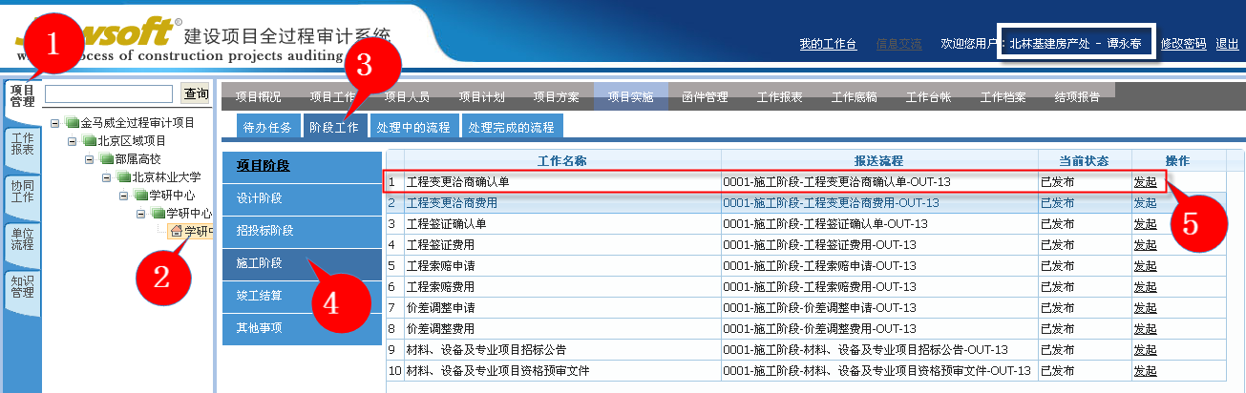
3）审核任务并填写表单
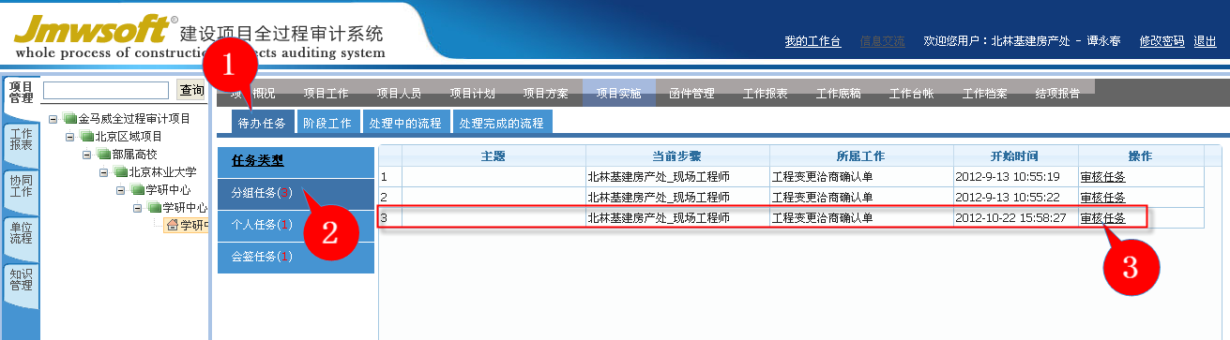

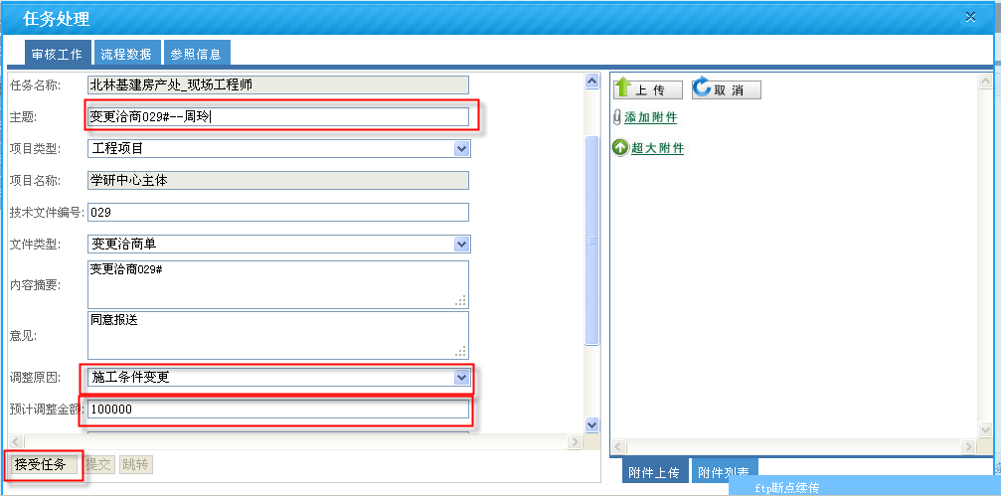
表单内容填写完后，点击“接受任务”，再点击“提交”
4）附件上传
5）档案归档
6）表单流转
7）流转历史记录
8）工作事项退回
9）工作事项跳转
10）事项处理完毕
说明：4）、5）、6）、7）、8）、9）、10）与招标文件事项的流转类似，此处省略

3.工程款进度款支付事项流转
1）工程进度款支付流程

分组名称 | 参与项目的人员 | 每组人员的账号
现场工程师 | 谭永春,周会锋,周长根,邓立奇 | tyc、zhf、 zcg、 dlq
造价人员 | 李杨林,路秋霞 | lyl、 lqx
主管工程副处长 | 刘雄军 | lxj
项目组人员 | 陈志森,孟晓宁,李方园 | czs、mxn、 lfy
项目负责人 | 李飞 | lf
区域经理 | 梁跃红 | lyh
公司技术负责人 | 梁跃红 | lyh
总经理 | 李飞 | lf
费用审计人员 | 武元浩,程艳霞 | wyh、cyx
主管副处长 | 刘金霞 | ljx
基建审批 | 李亚军 | lyj
审计审批 | 杨宏伟 | yhw

2）进度款支付工作事项的发起
进度款支付流程的第一个处理人是现场工程师（会签），我们用谭永春（tyc）登录，并发起一个进度款支付的工作事项
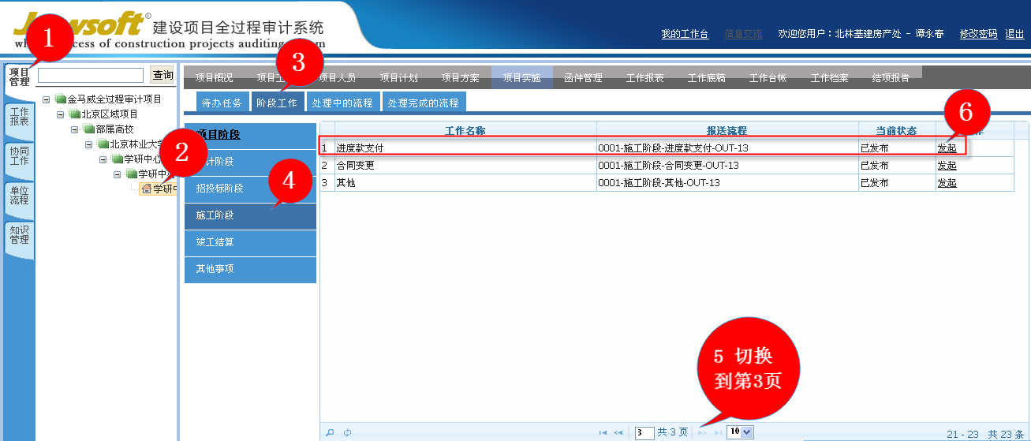
3）审核任务并填写表单
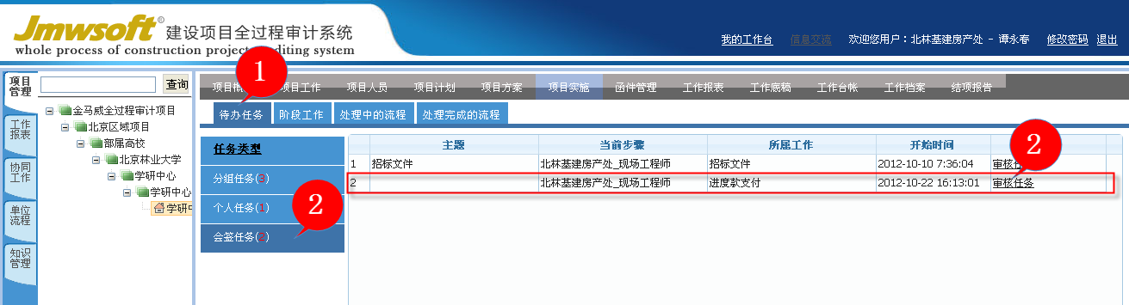
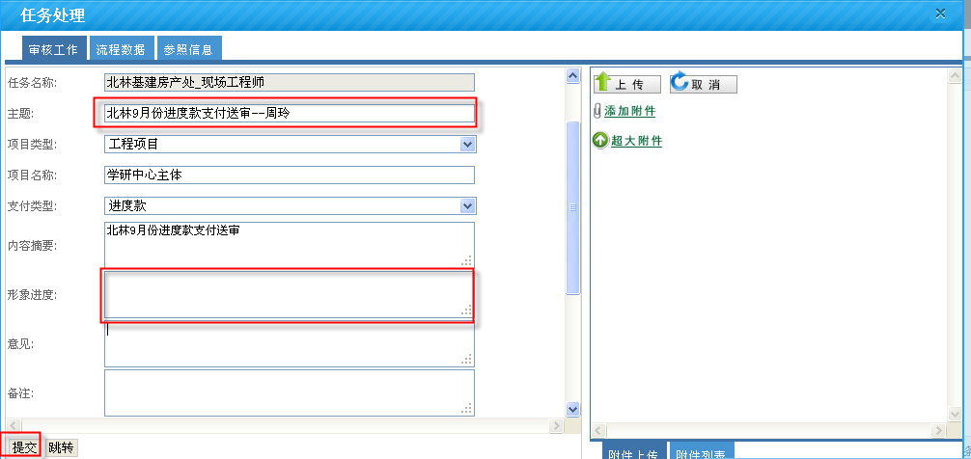
需要填写形象进度，意见，累计支付比例，报送金额，报送日期等
4）附件上传
5）档案归档
6）表单流转
7）流转历史记录
8）工作事项退回
9）工作事项跳转
10）事项处理完毕
说明：4）、5）、6）、7）、8）、9）、10）与招标文件事项的流转类似，此处省略

4.管理建议事项流转
1）管理建议流程

分组名称 | 参与项目的人员 | 每组人员的账号
项目组人员 | 陈志森,孟晓宁,李方园 | czs、mxn、 lfy
项目负责人 | 李飞 | lf
区域经理 | 梁跃红 | lyh
文件审计人员 | 武元浩 | wyh
主管副处长 | 刘金霞 | ljx
审计审批 | 杨宏伟 | yhw
基建审批 | 李亚军 | lyj
主管副处长 | 刘雄军,陈桂成 | lxj、cgc

2）管理建议工作事项的发起
管理建议流程的第一个处理人是项目组人员（会签），我们用李方圆（lfy）登录，并发起一个管理建议的工作事项
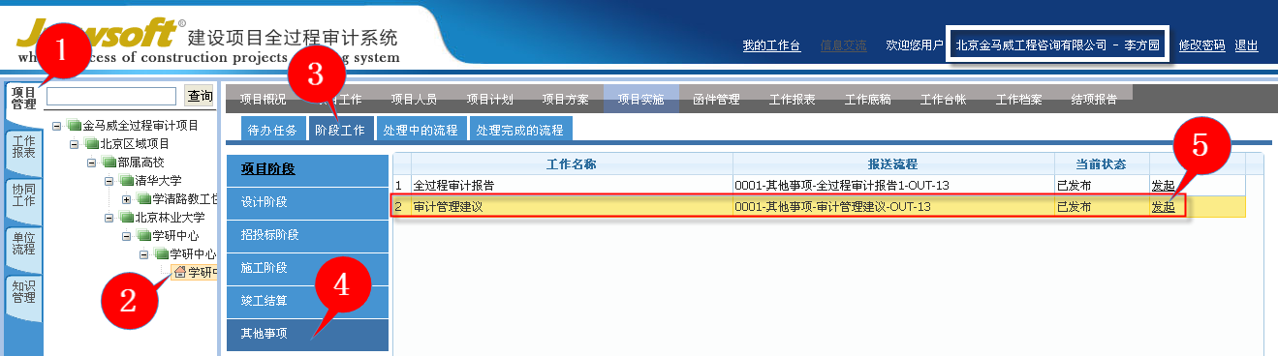
3）审核任务并填写表单
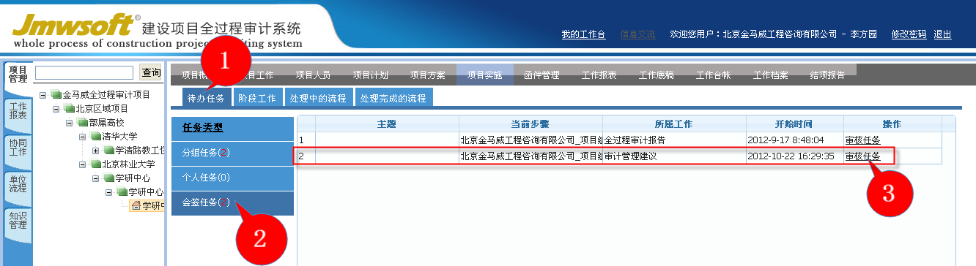

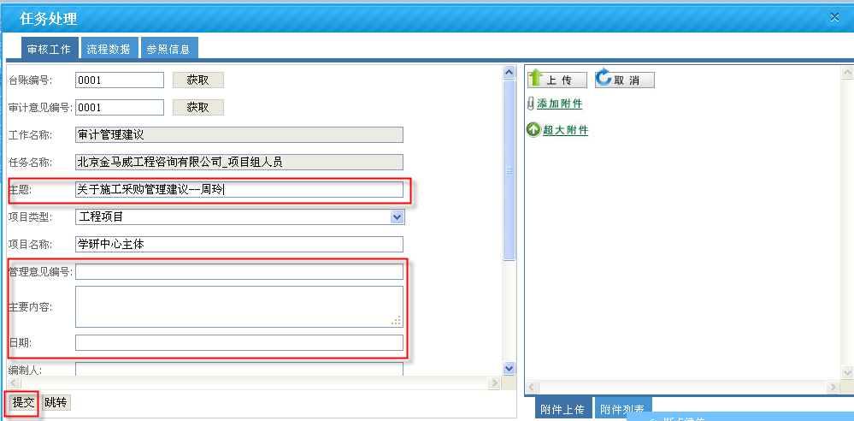
4）附件上传
5）档案归档
6）表单流转
7）流转历史记录
8）工作事项退回
9）工作事项跳转
10）事项处理完毕
说明：4）、5）、6）、7）、8）、9）、10）与招标文件事项的流转类似，此处省略

三．成果文件

1.工作台账
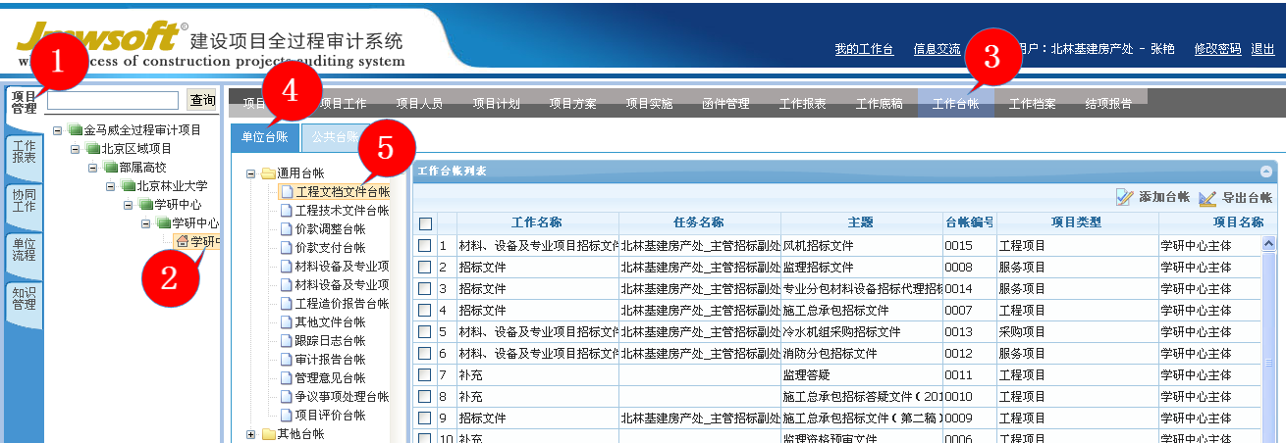

2.工作底稿
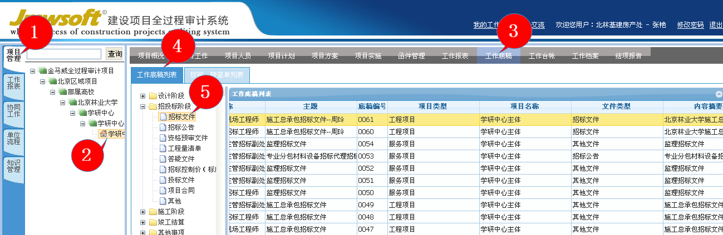

3.工作报表（用jmw账号登录）
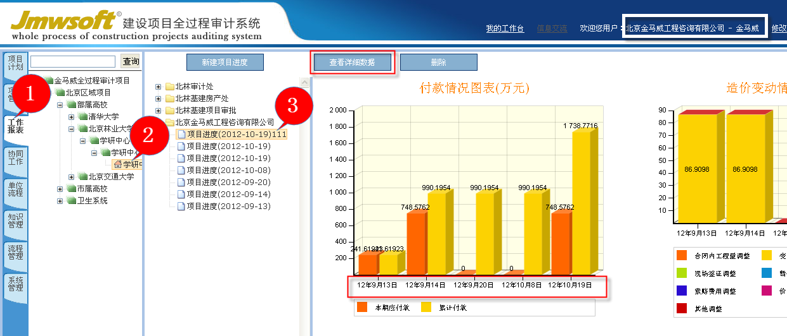
单体工程报表1
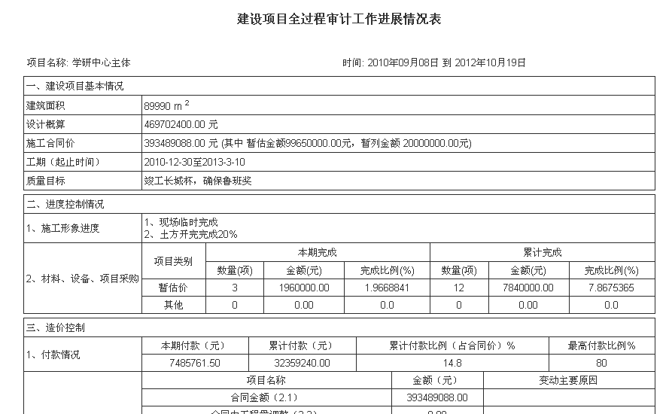
单体工程报表2
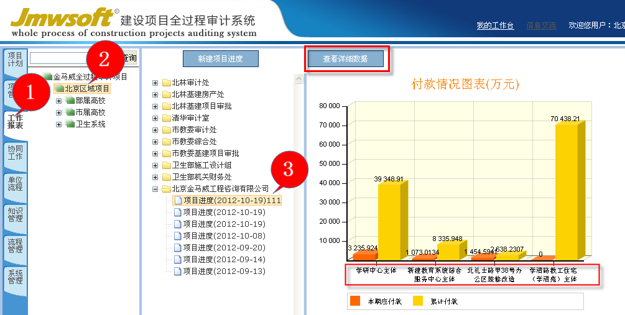
汇总报表1
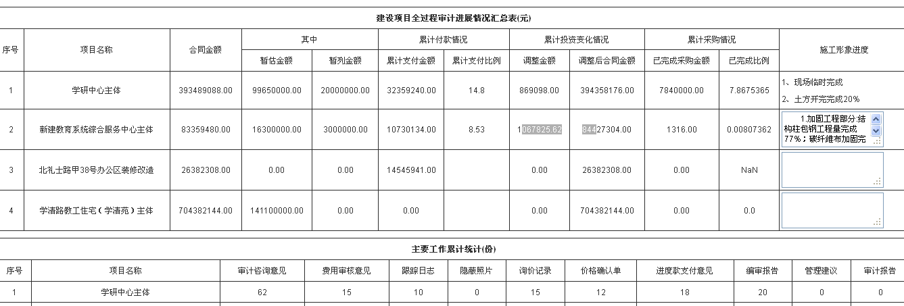
汇总报表2
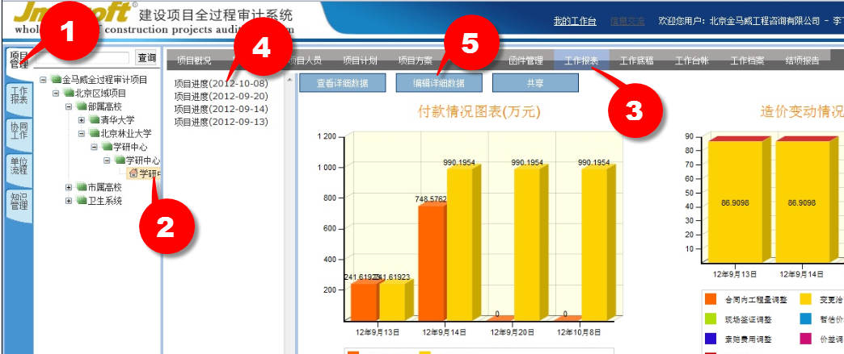
报表编辑1
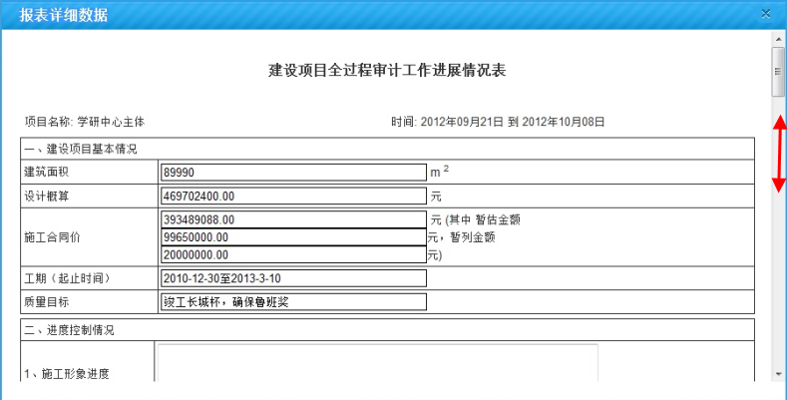
报表编辑1

4.工作档案
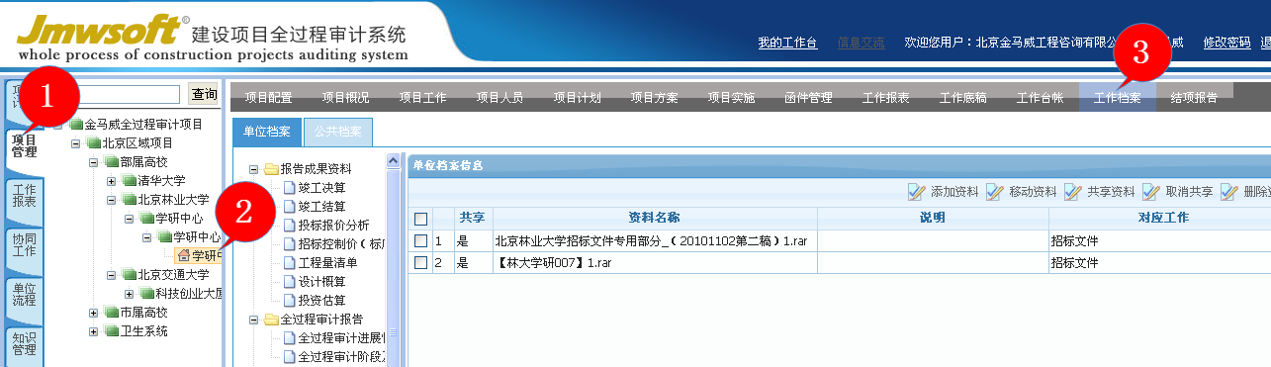

四．其他功能

1.工作联系函
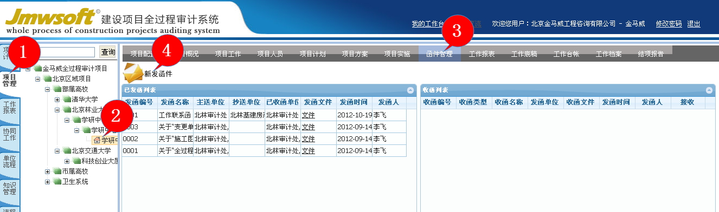

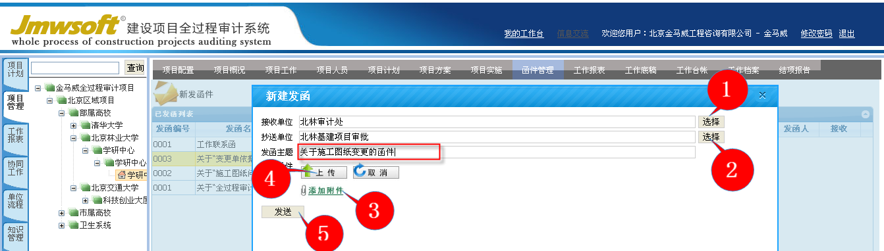

2.协同工作（共享文件）
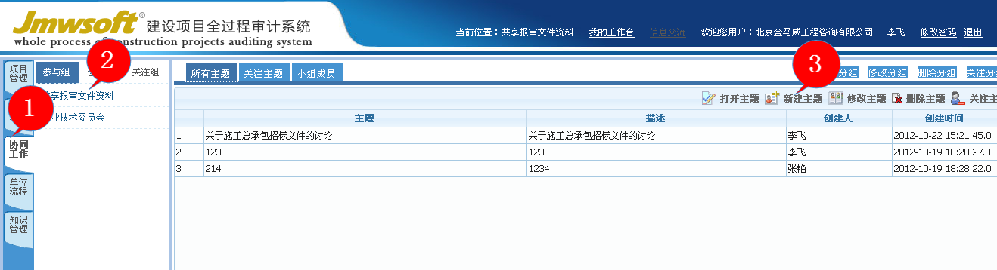
选中“关于施工总承包招标文件的讨论”，点击“打开主题”
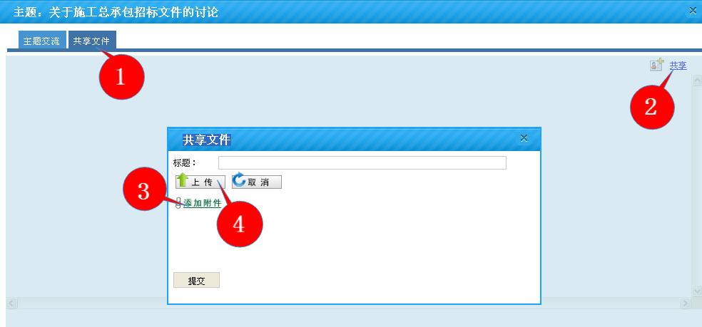

3.单位流程
用jmw账号登录，查看已经配置好的“关于执业争议问题的处理”的流程
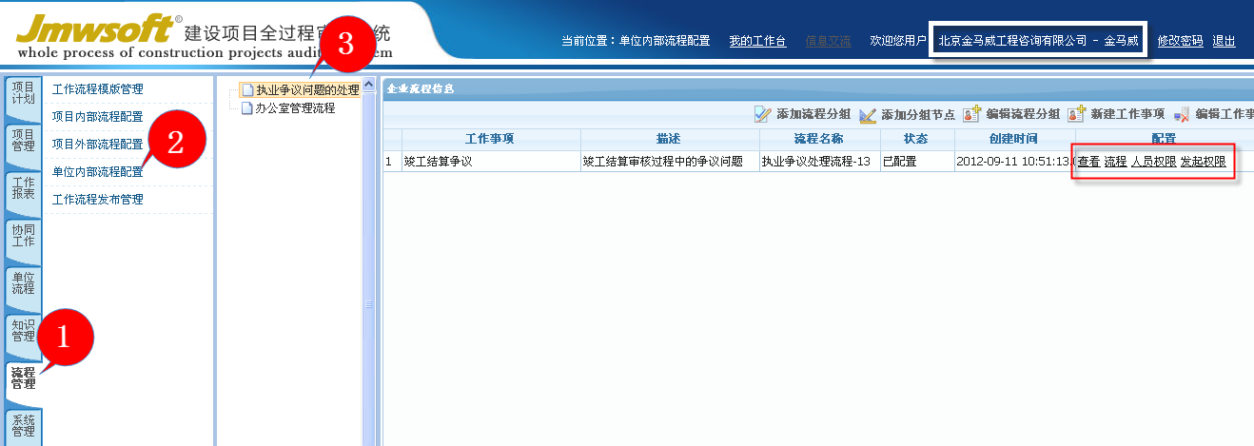
点击“发起权限”，查看具有发起该事项的所有人员信息
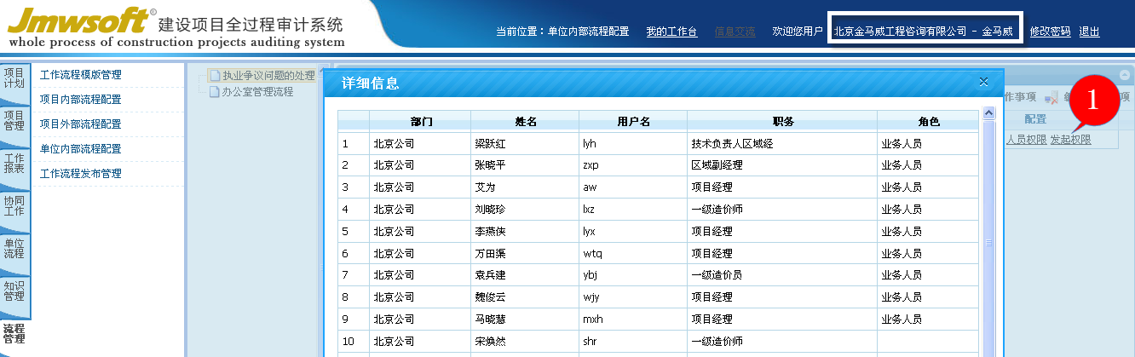
选择一个账号登录，例如用艾为（aw）登录
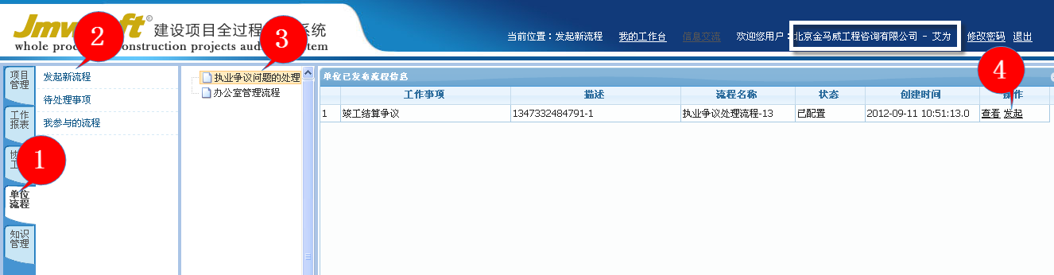

4.法律法规查询
